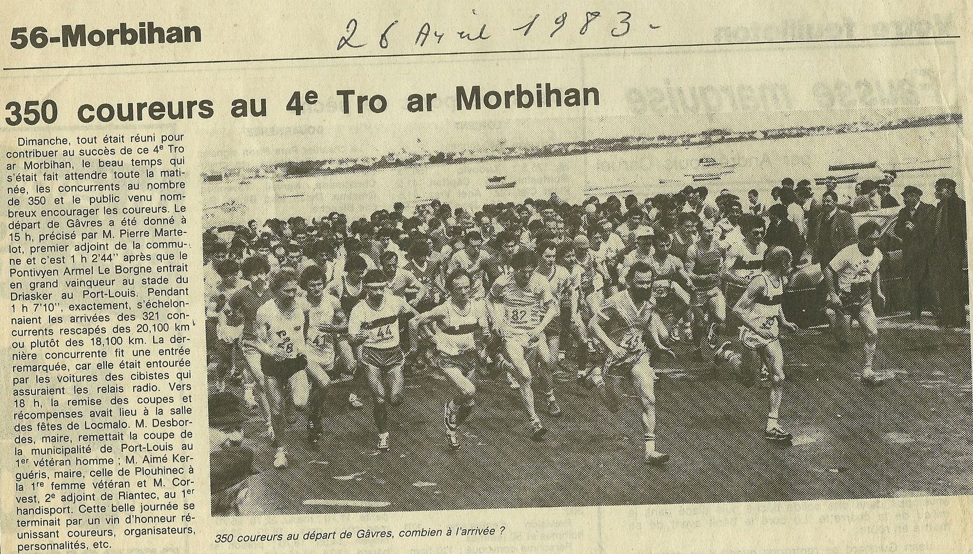
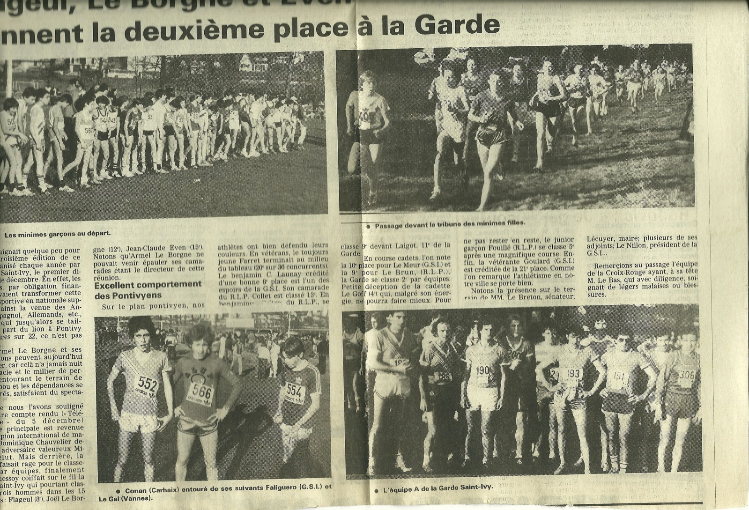
Tro Bro ar Morbihan 26 Avril 1983

Cross de la GSI Décembre 1983

